

Министерство науки и высшего образования Российской Федерации

Федеральное государственное автономное образовательное учреждение высшего образования «Уральский федеральный университет имени первого Президента России Б. Н. Ельцина» (УрФУ)

Институт радиоэлектроники и информационных технологий – РТФ

**ОТЧЕТ** **ПО ПРОЕКТНОМУ ПРАКТИКУМУ**

**Визуализация города – проект «Экогород»**

**по дисциплине: Проектный практикум**

КОМАНДА : CT33

Руководитель Шеклеин А.А.

Екатеринбург 2022

# Список исполнителей

Студент гр. РИ-110944 Амджед Ельсадиг

Студент гр. РИ-110911 Москаев Никита

Студент гр. РИ-110940 Ялымов Георгий

**Оглавление**

Список исполнителей 2

Введение 4

Теоретическое исследование 5

Цели и целевая аудитория 5

Плюсы экогород 6

Практическое исследование 7

ОПРЕДЕЛЕНИЕ ПРОБЛЕМЫ....................................................................................................9

ПОДХОДЫ К РЕШЕНИЮ ПРОБЛЕМЫ.......................................................................................................10

ТРЕБОВАНИЯ К ПРОДУКТУ И К MVP 11

Полученные результаты 11

ЗАКЛЮЧЕНИЕ 15

СПИСОК АНАЛОГОВ…………………………………………………………………….16

# Введение

Экогород или устойчивый город — это поселение, которое не оказывает негативного влияния на окружающую среду. Его существование подчинено принципам защиты природы и эффективности. Единого определения для понятия нет, но такие места имеют схожие характеристики. Термин «экосити» ввел Ричард Реджистер в 1987 году, подразумевая под ним просто «экологически здоровый» город. В 2010 году специали Журнал о жизни, сыре и промежуточных состояниях - RoyalCheese.ru сты разработали новую формулировку для стабильного города. Это человеческое поселение, построенное по образцу самоподдерживающейся устойчивой структуры и обладающее функциями природных экосистем. Такой муниципалитет в идеале не должен производить вредных выбросов и отходов, стремясь к «нулевому следу». Природа, технологии и застройка эффективно взаимодействуют друг с другом на всех уровнях.

# **Теоретическое исследование**

## Цели и целевая аудитория

Создать 3D модель экогорода реалистичного отображения с возможностью виртуального путешествия .

ЦЕЛЕВАЯ АУДИТОРИЯ:

* Любой человек , желающий посомтреть с любого ракурса ту или иную улицу различных городов , а также прогуляться , может воспользоватьсянашим проектом.
* Архитекторы и дизайнеры,работающие над проектами в бионическом стиле.
* Люди , занимающиеся продвижением и разработкой экологических проектов.
* Люди, которые толко знакомятся с идеей создания экологически чистых городов.
* Компании застройщики.

## Плюсы экогород

Принципиальная схема организации «умного города» позволяет оперативно обрабатывать информацию и находить ответы на возникающие вопросы.

Поступление информации из внешних источников – важнейшая часть общей схемы. Это должны быть как интерактивный сбор информации (например, текущая загазованность районов города), так и архивные материалы (например, статистика по погоде за последние сто лет). Главные требования к такой информации: своевременность, достоверность и достаточный охват территории. Информационная модель в этом случае выступает как хорошо организованное хранилище данных.

Трёхмерное моделирование городских территорий и застройки, в част-ности, является одной из составляющих цифровых данных, которые обеспе-чивают полноценную комфортную цифровую среду для введения в работу проектов концепции «Smart City».

Актуальной и современной тенденцией в использовании пространственных данных является несомненно грамотное и рациональное применение BIM технологий (Building Information Model) на протяжении всех этапов возведения зданий либо промышленных конструк-ций, от планирования до непосредственного начала пользования им.

BIM –это совокупность способов и методов, а также инструментов для сбора, по-строения, хранения и использования получаемой информации об объектах с целью эффективного решения градостроительных задач. Внедрение техноло-гий BIM предполагает накопление и всестороннюю работу с данными по ар-хитектуре, конструкции и технологиях строительства и огромное количество информации об объекте со всеми его связями с городом в целом. Процесс оцифровки на базе BIM полностью охватывает все этапы постройки объекта, от стадии планирования градостроительства до момента начало полного функционирования объекта. Цифровые копии сооружений и не только на основе трехмерных моделей позволяют следить за всем циклом жизни соору-жения от начала и до конца, что в дальнейшем дает более точное прогнози-рования поведения постройки в тех или иных ситуациях.

Также они позво-ляют структурам ответственным за спасательные операции более эффектив-но и быстро производить свою работу, предугадывать отказы каких-либо ин-фраструктурных элементов, таких как линии водоснабжения, линии электро-передач, лифты. Помимо этого, трехмерная модель может дать информацию, необходимую для принятия решения о сносе или капитальном ремонте зда-ния. В случае надобности цифровые модели могут быть востребованы у раз-личных служб как интерактивная трехмерная карта, например, при возгора-нии дома, внутри которого находятся люди.

Автоматизированные системы управления, внедренные в знания, обеспечивают на достаточно высоком уровне автоматизированное управление, а также диспетчеризацию всех ин-женерных систем, сбор статистических данных о состоянии несущих элемен-тов и систем зданий на базе данных, полученных из информационной моде-ли.

Актуальной задачей является создание в городе геопортала цифровых трехмерных моделей зданий, сооружений и транспортных объектов для предоставления коммунальных услуг, с дифференциацией доступа по отрас-лям или обозначениям ролей.

Создание единой цифровой площадки в области территориального гра-достроительного планирования – платформы для электронного взаимодей-ствия застройщиков и органов власти в рамках строительного проекта, под-держивающей единый подход к управлению территориальным планировани-ем, также является важной и неотъемлемой составляющей «умного города».

Использование трехмерной модели для планирования территории на основе анализа градостроительных данных, повышения качества разработки документов территориального планирования и градостроительного райони-рования, а также принятия планировочных решений и документации по пла-нированию территории является современной и актуальной проблемой, сто-ящей перед органами местного самоуправления.

3D-модель позволит сократить время и стоимость инвестиционного строительства за счет оцифровки всех стадий строительного цикла объектов и внедрения технологий информационного моделирования в строите

# Практическое исследование

Для создания данного проекта использовалась приложение blender

Главной задачей было создать 3D модель, здания и деревья, скамейки и все обекты, Для этого мы использовали библиотеку «sketchfab.com» и интерфейс моделя Получилась вот такая (рисунок 1)

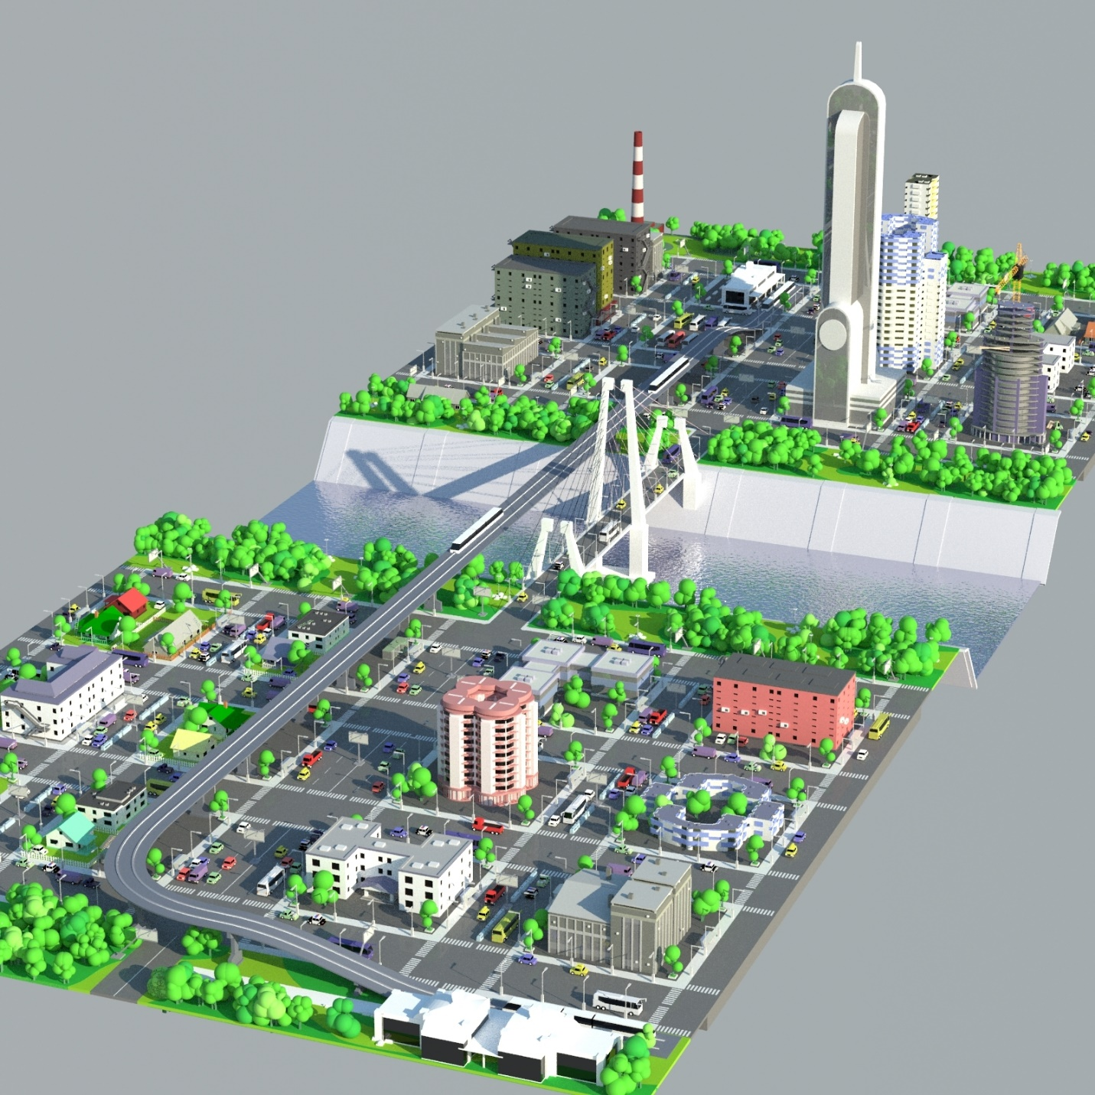

Рисунок 1: наш город

За основу были взяты ре-зультаты воздушного лазерного сканирования центра города, улицы Красной от ул. Бабушкина до ул. Офицерской (рисунок 2).

Рисунок 2 лазерного сканирования

**ОПРЕДЕЛЕНИЕ ПРОБЛЕМЫ**

Основными источниками экологических проблем 74% респондентов назвали промышленные предприятия.

100% участников социологического опроса считают, что экологические проблемы влияют отрицательно на состояние здоровья.

**ПОДХОДЫ К РЕШЕНИЮ ПРОБЛЕМЫ**

наш проект решает все современные тенденции в плане градостроительва такие как : экологичность , продвинутый общественный городской транспорт, удобство для пеших жителей и масштабное озеленение .

Чтобы решить данную проблему, мы решили выделить следующие задачи:

* Создать 3D модель с индивидуальным дизайном, которая отличается от наших аналогов
* Применить новый способ взаимодействия между пользователем и устройством.
* Добавить на моделе необходимые объекты для облегчения туризма по городу (места остановок, общепита, достопримечательностей и т. д)
* Добавить описание достопримечательностей.
* создали 3d моделей экогорода, которая учитывает все современные тенденции в плане градостроительва такие как : экологичность , продвинутый общественный городской транспорт, удобство для пеших жителей и масштабное озеленение .
* Предложены самые разнообразные решения экологических проблем.  
  13 % -озеленением города,  
  37% контроль потребления электроэнергии и воды ,  
  11 % не мусорить  
  10% участие в экологических акциях

# ТРЕБОВАНИЯ К ПРОДУКТУ И К MVP

Наш продукт представляет Готовая 3D модель экогорода реалистичного отображения с возможностью виртуального путешествия , жилые дома с магазинами на первых этажах, детский сад, школа, парк, надземный паркинг, проезжие части и тротуары, остановки.

ФУНКЦИИ ПРОЕКТА

- Предлагает продуманный вариант экосистемы города, который не несет вреда окружающей среде .

- Возможность виртуального путешествия.

- Визуализация экологических идей на примере одного города.

# Полученные результаты

На наш взгляд, проект получился хорошим, мы реализовали почти все, что задумывали, и Готовая 3D модель экогорода реалистичного отображения с возможностью виртуального путешествия , жилые дома с магазинами на первых этажах, детский сад, школа, парк, надземный паркинг, проезжие части и тротуары, остановки. Как в рисунок (3,4,5,)

Рисунок 3

Рисунок 4

Рисунок 5

**ЗАКЛЮЧЕНИЕ**

В заключение дипломной работы можно подвести итог, что апробация техники и методики создания трехмерной модели центра города прошла успешно.

В дипломной работе крайне подробно и развернуто были изучены и рассмотрены отличия и особенности, а также различные способы лазерного сканирования: воздушное, мобильное и наземное сканирование (ВЛС, МЛС, НЛС), а также техника, при помощи которой непосредственно проводится лазерное сканирование. Подробно была разобрана космосъемка и аэросъем-ка, выделены достоинства и недостатки каждого метода дистанционного зон-дирования.

На собственном опыте была доказана необходимость использования трехмерного моделирования в стратегии градостроительства, особенно в со-четании с огромным количеством других аспектов концепции Smart City. Ведь 3D-моделирование по данным лазерного сканирования зданий не закан-чивается на таких важных процессах как простая визуализация будущих по-строек, но с ее помощью проводятся такие серьезные процедуры как различ-ные инженерные расчеты, начиная от просчета нагрузка здания на грунт, на котором оно стоит, что актуально в связи с неотвратимой застройкой терри-торий, расположенных вдоль рек, высотными домами.

**СПИСОК АНАЛОГОВ**

1- проект вертикальный город будущего и умный город . <https://habr.com/ru/post/544552/>

2- Проект экогород: Экологический проект «Строим Экогород» – Система инновационных Экогородов «Новый МИР» | Danna | Экодело. [https://inside-lighting.ru/proekt/proekt-ekogorod-ekologicheskij-proekt-...](https://inside-lighting.ru/proekt/proekt-ekogorod-ekologicheskij-proekt-stroim-ekogorod-sistema-innovacionnyx-ekogorodov-novyj-mir-danna-ekodelo.html)

3- проект создания модели экологически чистого города.«Экогород». <https://globallab.org/ru/project/cover/ekogorod.ru.html#.YqtWZHZBzIU>